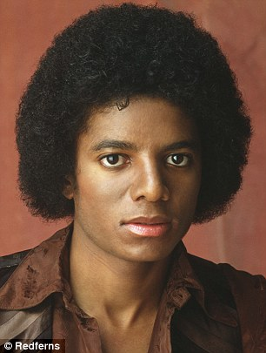
Michael Jackson
Michael Jackson era un cantante,compositor etc.....Mas bien conocido como el rey del pop. El tenia como 12 hermanos però uno por desgracia nació muerto. Sus canciones mas conocidas son: Thriller, Smooth Criminal, Bad però a los fans de el le gusto mas Thriller, ademas se vendieron mas de 200.000 discos con esa misma cancion.Muchas personas se enteraron de su muerte cuando murió a los 50 años.El nació en Gary,una ciudad o un pueblo de Indiana y murió en Los Angeles,Estados Unidos .Segun su muerte cuentan que el jefe le dio unas pastillas porqué estaba malo ,un poco enfermo però no para exagerar. Siguiendo,las pastillas se las bebió y aparecio muerto.El se había sometido a unas cuantas cirugias por su piel y su cabello. A los 10 años o menos empezo un grupo con sus hermanos donde componian canciones que le encataban a la gente. A mi la verdad este cantante me encanta, però lo que mas me encanta es sus canciones por que buscas en el traductor en google y miras las letras y como para mi son muy conmocativas.
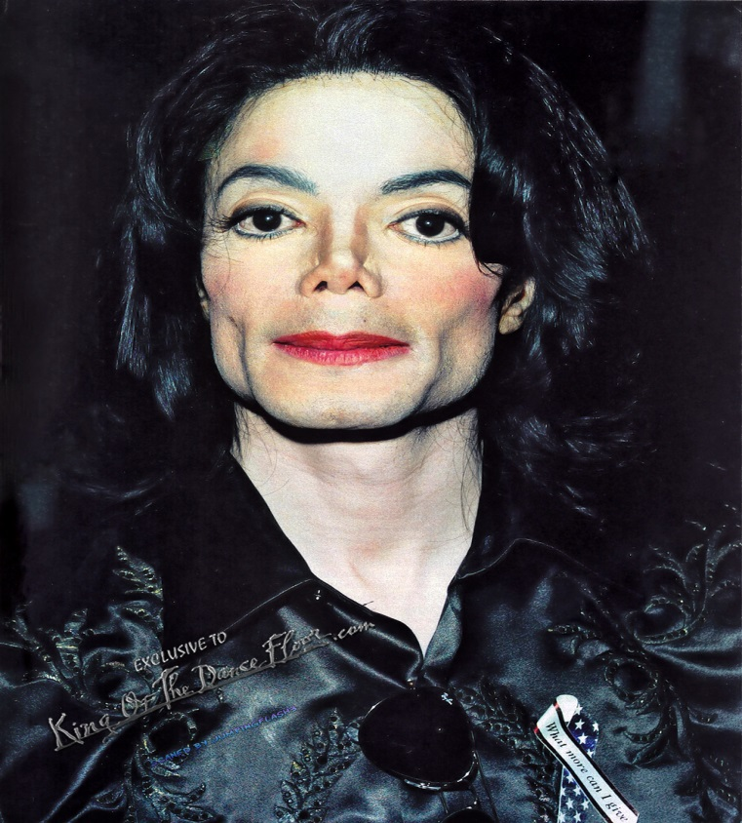
Mi cancion preferida es Bad por que el ritmo me gusta y ademas la letra pega con la cancion. Yo me se los nombres de algunos de los hermanos de Michael Jackson como por ejemplo:Trolla,Jane etc.......Muchos dicen que esta vivo però otros dicen que sigue muerto. Hay muchas pruebas en Youtube ,però creo que son grandes mitos porque una persona muerta( fria,blanca....)no puede sobrevivir. Me hubiera encantado conocerlo però por algunas cosas no sobrevivio. Esta causa de su muerte se hizo muy viral. En su casa que era de lujo, en el patio tenia una inmensa feria con toboganes, columpios etc...El hizo una gran pel·lícula de la cancion Thriller però en vez de eso una pel·lícula. Para mi es el mejor cantante del pop de la antiguedad

